目标车型：将军的迈巴赫s600
遮阳帘不仅能起到遮蔽阳光的作用，还能提升车辆行驶及停放的隐私性。所以，其更适合于高端商务车型，和大巴.所以我选择将军的坐骑。
设计目标：使用方便，遮光性能好。经久耐用。窗帘布易拆卸清洗。零件可加工，易加工。不使用时不遮挡视野，展开时零件不外露，运行噪音小。
整体大致尺寸：后排600×400，前排700×450
仿真模型：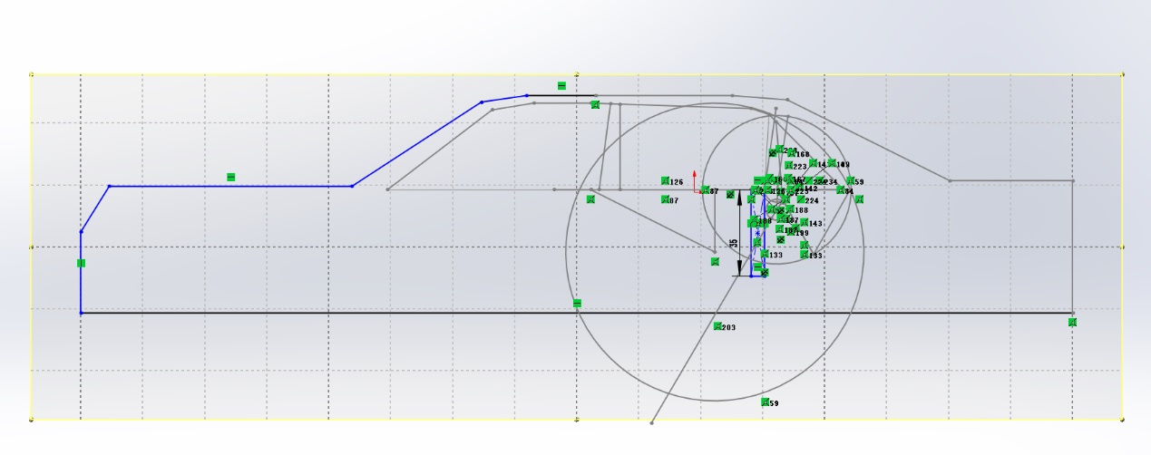
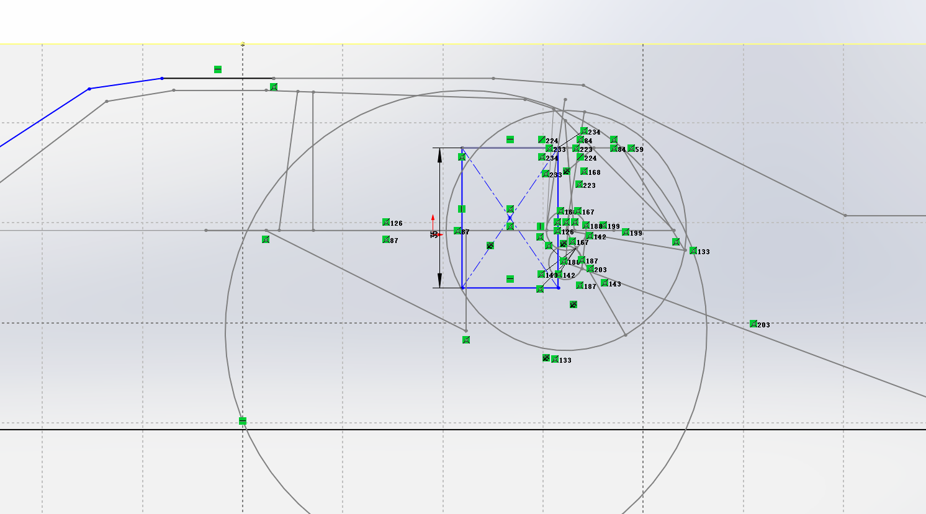
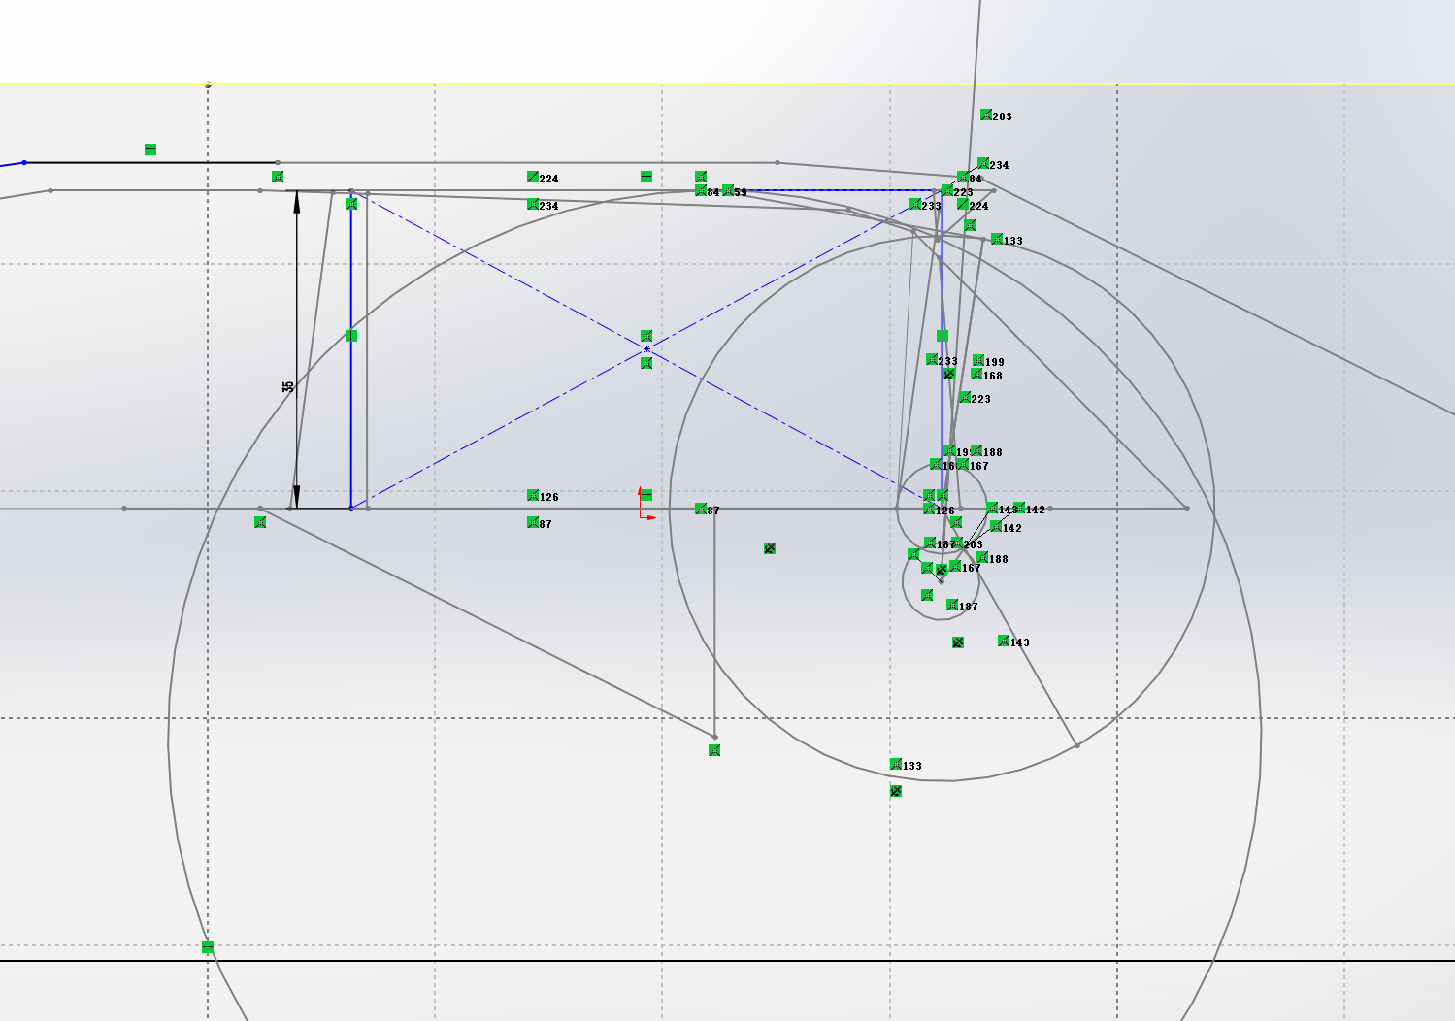

不要用这个了，复制黏贴到qq群里面的模板上。

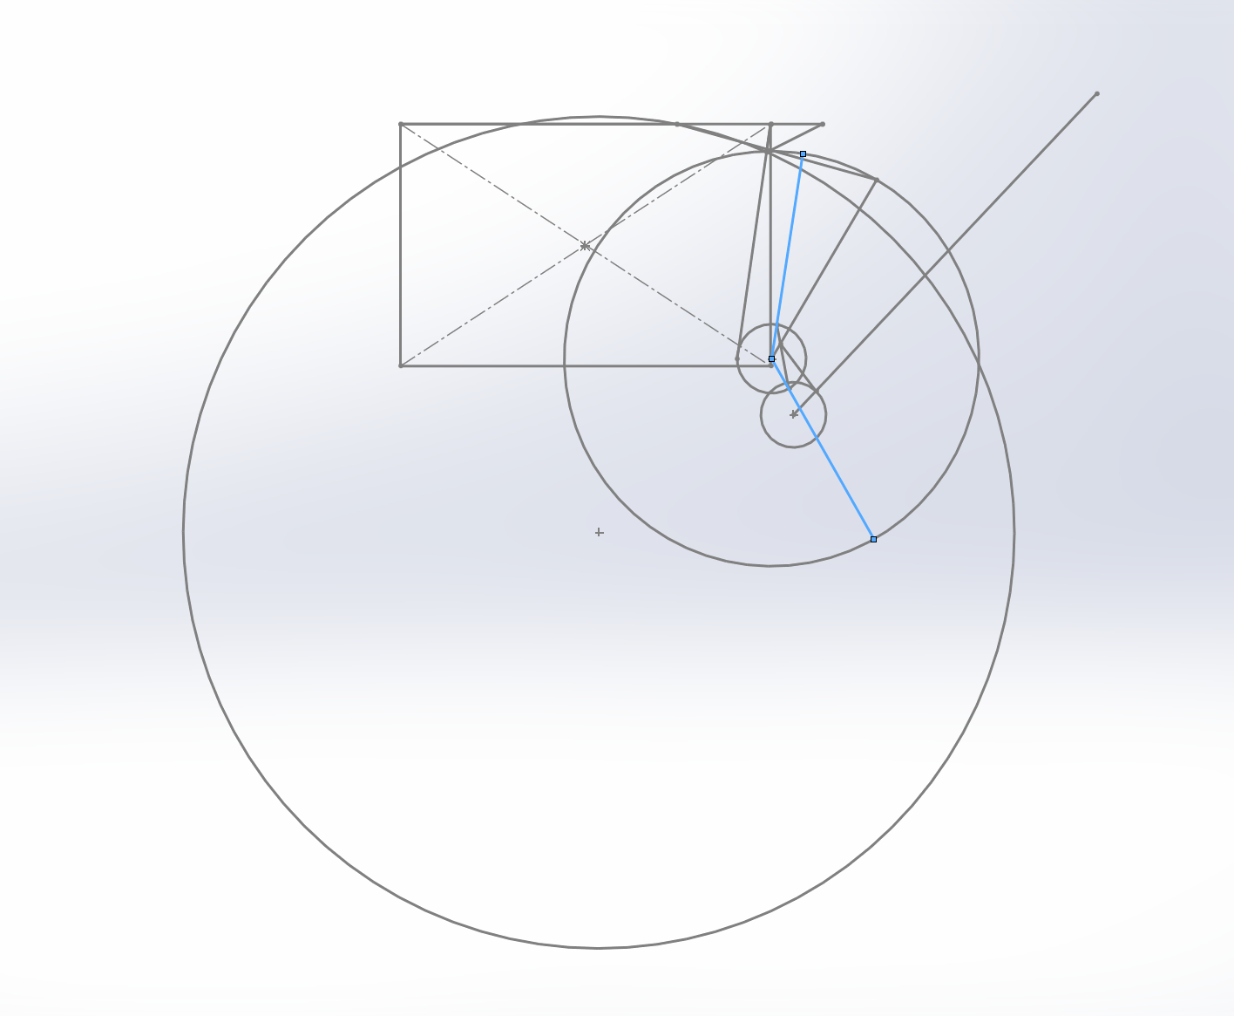
结构构件尺寸
紫色杆件为直线轨道，红色杆件为主要运动杆，蓝色杆件为红色杆3运动边界（小于二分之一圆），绿色杆为控制杆，金色杆为窗帘尺寸
构件名称 | 尺寸 | 构件名称 | 尺寸
大圆 | R601.25 | 红杆1 | 610.8
中圆 | R300 | 红杆2 | 300
上小圆 | R50 | 红杆3 | 300
下小圆 | R47.25 | 红杆4 | 85.5
紫杆1 | 353.5 | 金杆1 | 350
紫杆2 | 94.5 | 金杆2 | 55-650
灰杆1 | 90.9 | 红杆2与红杆1左距离 | 400
小圆间X距 | 31.6 | 大中圆X距 | 250
小圆间Y距 | 81.1 | 大中圆Y距 | 251.3

